1 适用范围
CQB47-63系列高分断小型断路器具有结构先进、性能可靠、分断能力高、外型美观等特点，壳架采用耐冲击、高阻燃材料构成。适用于交流50Hz或60Hz，额定工作电压230V/400V，额定电流至63A及以下，额定运行短路分断能力不超过4500A的配电线路中。主要用于住宅、办公楼和类似的建筑物中作为过载、短路保护用，亦可作为线路不频繁通断操作与转换之用。
2 型号及含义
CQ B 47 - 63
壳架等级额定电流
设计序号
小型断路器
企业代号

3 主要参数及技术性能
技术参数项目 参数值
额定电压(V) | 230V/400V(1P)、400V(2P、3P、4P)
额定电流(A) | 6、10、16、20、25、32、40、50、63
极数 | 1P、2P、3P、4P
额定短路分断能力lcn(A) | 见表2
过电流保护特性 | 见表3
机械和电气寿命(次) | 4000
连接导线(mm2) | 见表4
拧紧力矩(N-m) | 2.5
污染等级 | 2级
防护等级 | IP20
安装类别 | Ⅱ类
表2 额定短路分断能力
瞬时脱扣类型 额定大电流(A) 额定短路分断电流(A) 功率因素CosΦ
B、C型 | ≤40 | 6000 | 0.65-0.70
B、C型 | ＞40 | 4500 | 0.75-0.80
D型 | ≤63 | 4500 | 0.75-0.80

表3 过电流脱口特性(基座温度30℃)
类别 额定电流(A) 起始状态 试验电流 规定时间 预期结果 备 注
延时 | ≤63 | 冷态 | 1.13In | ≤1h | 不脱扣
延时 | ≤63 | 紧接上项试验后 | 1.45In | ＜1h | 脱扣 | 电流在5s内稳  定升至规定值
延时 | ≤32 | 冷态 | 2.55In | 1＜t＜60s | 脱扣
延时 | ＞32 | 冷态 | 2.55In | 1＜t＜120s | 脱扣
瞬时 | 所有值 | 冷态 | 3、5、10In | ≤0.1s | 不脱扣 | B、C、D型
瞬时 | 所有值 | 冷态 | 5、10、20In | ＜0.1s | 脱扣 | B、C、D型

表4 适用于50mm²以下导线连接，扭矩2.5N-m
额定电流In(A) 截面积S(mm²)
In≤6 | 1
6≤In≤13 | 1.5
13＜In≤20 | 2.5
20＜In≤25 | 4
25＜In≤32 | 6
32＜In≤50 | 10
50＜In≤63 | 16

4 安装条件
4.1 周围空气温度
周围空气温度上限不超过+40℃，日平均值不超过+35℃，下限不低于-5℃。
4.2 海拔
安装地点的海拔不超过2000米。
4.3 空气条件
安装地点的空气相对湿度在最高温度在+40℃时不超过50%，在较低的温度下可以有较高的相对湿度，在最湿月的月平均最低温度不超过+25℃，该月的月平均最大相对湿度不超过90%，并考虑到因温度变化发生在产品表面的凝露。
4.4 安装方式
安装导轨嵌入式。
5 外形及安装尺寸
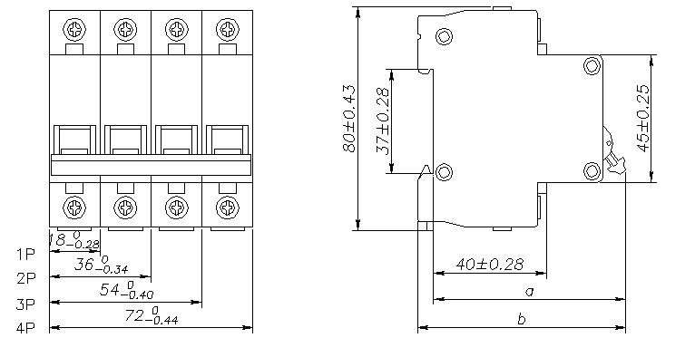
表5 产品外观尺寸
极数 a b
1P | 66±0.64 | 72±0.64
2P-4P | 69±0.64 | 75±0.64

